**Recordar é Viver: práticas de comunicação e dimensões espaço-temporais em um acervo online de bandas alemãs**

Giovanni de Sousa Vellozo[1]

**Resumo**

A prática das chamadas “bandinhas alemãs” consiste em uma manifestação musical de origem em comunidades de imigrantes estabelecidos no Sul do Brasil (STAMBOROSKI JR., 2011), com grupos vinculados a apresentações em contextos de confraternização em bailes e ao ar livre. A trajetória discográfica destes grupos começou no início dos anos 1960 com a gravação pioneira de LPs, como os da Banda Treml de São Bento do Sul/SC (1961, RGE) e do duo Krüger e Vogelsanger de Joinville/SC (1962, RGE), ambos artistas cujas obras do período são objetos de estudo para a dissertação do estudante. Nas décadas seguintes, somaram-se outros grupos, inseridos majoritariamente no segmento de gravadoras e selos da chamada música regional (VICENTE, 2010) assim configurada na segunda metade do século XX. Este trabalho pretende analisar o Canal “Xirú Brasiguaio”, criado e curado pelo paraguaio residente no Brasil Daniel Kernechi, que trabalha desde 2016 com o upload de discos e faixas avulsas da manifestação musical das bandas na plataforma de vídeos YouTube. O conteúdo do Canal será considerado nesta análise como expressão de um acervo online de conteúdo musical. A escolha se deu devido à proximidade do pesquisador com o acervo em seu objeto de pesquisa, que se relaciona diretamente com a trajetória discográfica desta música. Essa proposta tem dois objetivos principais. O primeiro objetivo é o de perceber as práticas de comunicação associadas a um acervo musical na Internet, tanto em comentários entre colecionadores e apreciadores inscritos no Canal quanto em relação às institucionalizações do mercado fonográfico e da memória musical brasileira. Tal análise será feita à luz dos conceitos de estratégia e tática de Certeau (1998) e norteada por discussões levantadas por Machado (2015) e Vinci de Moraes (2020). O segundo objetivo é o de compreender as dimensões espaço-temporais abrangidas pelo catálogo construído no Canal, por meio da demarcação dos artistas, das cidades de origem, dos anos de lançamento dos fonogramas e das gravadoras com mais aparições.

**Palavras-chave**

Acervos Sonoros, Acervos Online, Memória Musical, Música Regional, Bandinhas

**Introdução**

A presença cada vez mais avassaladora da rede mundial de computadores nas últimas três décadas ajudou a reconfigurar os acessos e até a definição dos acervos musicais. Reinventando ou mesmo prescindindo dos suportes físicos em arquivos nativamente digitais, novos espaços de memória despontam na internet. Estes podem ser tanto de arquivos institucionalizados digitalizados exercendo várias funções tais como acesso, documentação, conservação e restauração (SAYÃO, 2016, p. 51); quanto de usuários em redes compartilhando itens pesquisados ou de suas coleções particulares (MACHADO, 2015). Há, portanto, um aumento da plasticidade do uso dos materiais, podendo ser “recombinados e agregados” de modo mais simples e inusitado (MARCONDES, 2018, p. 1075), o que tende junto ao acesso na rede, a uma diferenciação na forma cada vez mais tênue entre os acervos e coleções.

Nem tudo são flores, pois esse novo panorama também gerou novas externalidades negativas, e pelo menos duas delas tangenciam as discussões desta comunicação. Uma é decorrente da hegemonização a partir dos anos 1990 de uma governança da internet pautada por interesses empresariais e exclusivistas (CHENOU, 2014), que afetou os próprios meios de distribuição de arquivos de áudio, tanto pelas corporações ligadas a redes sociais e mecanismos de busca quanto pelos serviços de *streaming* surgidos como modelo de negócio em uma espécie de resposta criativa à prática de pirataria (SOILO, 2017). Como será discutido posteriormente na comunicação, esta relação corporativizada pode levar a entraves no acesso e na distribuição de manifestações culturais, sobretudo de nichos de mercado historicamente marginalizados.

É a partir deste cenário que se insere o objeto desta comunicação. Trata-se aqui da análise do Canal Xirú Brasiguaio, curado há cinco anos na plataforma de vídeos *YouTube* por um pesquisador informal dedicado a disponibilizar digitalizações de LPs de representantes de uma manifestação musical do Sul do Brasil: a relacionada às bandas de baile, também conhecidas como “bandinhas” ou “bandas alemãs”. Com a sua entrada no mercado fonográfico a partir dos anos 1960, artistas, majoritariamente vindos de comunidades de imigrantes do interior do Rio Grande do Sul e de Santa Catarina, passaram a constituir um filão discográfico inserido no segmento regional das gravadoras brasileiras, sendo o acervo do Canal um recorte digitalizado desta produção, especialmente no período do suporte em vinil (1960s-1990s).

O objetivo desta comunicação é o de perceber as práticas de comunicação associadas a um acervo musical na Internet, tanto entre os agentes (colecionadores e apreciadores inscritos no Canal) no ambiente online quanto em tensão às institucionalizações do mercado fonográfico e da memória musical brasileira na atualidade. Para isso, serão discutidos aspectos dos dez vídeos mais vistos, como comentários (compilados em ordem de mais antigo para mais recente), descrição e conteúdo do vídeo. Como objetivo secundário da comunicação, esta também se interessa em compreender as dimensões espaço-temporais abrangidas pela manifestação musical das bandas a partir do catálogo constituído no Canal, via demarcação dos artistas, das cidades de origem, dos anos de lançamento dos fonogramas e das gravadoras com mais aparições.

**Do *Kerb* ao Disco: as bandas alemãs**

A prática das chamadas “bandas” consiste em uma manifestação musical de origem em comunidades de imigrantes (STAMBOROSKI JR., 2011), notavelmente no interior dos estados do Rio Grande do Sul e de Santa Catarina. Como característica fundante dessa prática que despontava, pode ser destacado o contexto original ligado a momentos de congregação das comunidades. Participações em “casamentos, batizados, serões ao redor da fogueira” eram comuns a esses grupos, como “parte das estratégias de sobrevivência de uma identidade cultural. Em vários momentos do social, as bandinhas eram lembradas. Não havia festa sem bandinha” (WOLFF, 1999, p. 71, 75).

Entre tais celebrações com artistas, estavam o *Kerb*, que consistia em fastas religiosas de três dias que serviam como encontro comunitário e afirmação da identidade germânica (FOCHESATTO, 2016); as chamadas retretas, apresentações ao ar livre, notoriamente em coretos e praças públicas; e outros tipos de atividade coletiva, como os clubes de tiro e celebrações políticas (OLIVEIRA NETO, 2014).

A partir dos anos 1960, iniciou-se o período de gravação de LPs de artistas desse tipo de manifestação. As bandas passaram a constituir um filão mercadológico de gravadoras nacionais focadas no chamado segmento regional da indústria fonográfica (VICENTE, 2010). Não existe um consenso de qual seria o primeiro dos grupos a fazer gravações de LPs, constando pelo menos três grupos instrumentais como os prováveis pioneiros: a Banda Treml, grupo tradicional de São Bento do Sul, Santa Catarina, que gravou o seu primeiro disco pela RGE em 1961; Os Futuristas, de Ijuí, Rio Grande do Sul, que gravaram seu primeiro LP em 1962 pela gravadora Inspiração; e o duo Krüger e Vogelsanger, de Joinville, Santa Catarina, com seu álbum saído pela RGE também em 1962. Os dois grupos catarinenses citados, inclusive, têm as suas trajetórias discográficas como objeto da pesquisa de mestrado do comunicador.

Posteriormente a esse período inicial, o filão das bandas constituiu um espaço no mercado fonográfico, levando à produção – como se verá na análise do acervo – de dezenas de discos do gênero. Sonoramente, os grupos dessa manifestação musical tinham um repertório que consistia em um amálgama de influências da música centro-europeia trazida por imigrantes, com ritmos como Marcha, Polca, Mazurca e Valsa, junto a repertórios e arranjos difundidos pelo rádio e pelo mercado fonográfico, demonstrando processos de influências análogos aos da música sertaneja na assimilação de outros ritmos (HIGA, 2020; ALONSO, 2012).

A partir dos anos 1980, somam-se a influência do sertanejo romântico, gerando novas hibridizações como o chamado Bandanejo (STAMBOROSKI JR., 2011); e, notadamente a partir de Santa Catarina, há a busca de uma revalorização das culturas germânicas para finalidades turísticas, que ressignificam a prática da manifestação musical das bandas, com novas tensões quanto à identidade e à “pureza” do repertório apresentado (HERBERS, 2014; WERLING, 2016). É notável também no período das duas décadas finais do século XX a modificação do panorama no mercado fonográfico para esses artistas. Esse é um período de redesenho da correlação de forças entre *majors* estrangeiras e nacionais, em detrimento das últimas, onde eram editadas a maior parte dos discos de Bandas. Ocorre também a partir desse período a transformação dos formatos de gravação e suporte de analógico para o digital e a terceirização cada vez maior das atividades de produção musical (TOSTA DIAS, 2000). Esse processo de redefinição mercadológica, contudo, não garantiu que os antigos discos de bandas com décadas de estrada tivessem necessariamente um relançamento digital de fácil acesso.

**O Canal Xirú Brasiguaio**

O Canal “Xirú Brasiguaio”, objeto desta comunicação, constitui um dos espaços de memória para os interessados na trajetória discográfica do filão das bandas na segunda metade do século XX. O Canal foi criado e curado pelo paraguaio descendente de ucranianos residente no Brasil Daniel Kernechi, autointitulado como o “Xirú”. A descrição do Canal diz que ele busca estar “Recordando as bandinhas de bailão (músicas do Sul do Brasil) dos anos '60, '70, '80 e parte dos anos '90 do século XX. Damos preferência para a época dos ''Long Play'' incluindo o material que não conheceu posterior edição em formato CD ou digital.” De fato, Daniel trabalha desde 2016 com o *upload* de digitalizações feitas a partir de suportes físicos. A maior concentração de vídeos está em LPs “ripados” e faixas avulsas (figura 1), com destaque para a década de 1970 (figura 2).

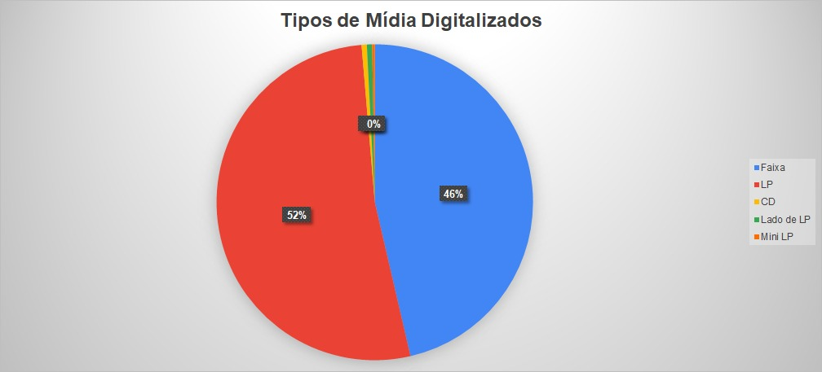

Figura 1. Tipos de Mídia Digitalizados.

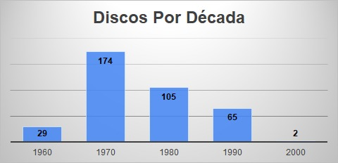

Figura 2. Vídeos por Década.

Até o momento em que está sendo escrito este texto, o Canal abrigava ao todo 374 vídeos e pouco mais de 10,7 mil inscritos. A somatória de todas as visualizações bate a marca de 4.854.339 (em 20 de Julho de 2021). Ao todo, são 116 créditos diferentes de artistas colocados no Canal, com apenas três que não são diretamente relacionados à música de Banda (o acordeonista e bandleader alemão Horst Wende, o cantor romântico paranaense Walter Basso, e o Conjunto Bandolins de São Paulo, todos com apenas uma aparição), e um que é crédito conjunto de duas bandas em um único LP (Musical Locomotiva e Musical Amazônia).

O campeão isolado em aparições é o conjunto Os Montanari (77 aparições), seguido depois pel’Os Futuristas (29), Os Atuais (17) e Krüger e Seu Conjunto (15). Importante notar que apenas 11 créditos ultrapassam a marca de 5 vídeos no Canal: além dos já citados, o conjunto The Mink (Piratuba, Santa Catarina, com 12 aparições), o Musical Som Sete (Dr. Maurício Cardoso, Rio Grande do Sul, 10 aparições), o Musical Colúmbia (Horizontina, Rio Grande do Sul, 8 aparições), o grupo Monte Carlo (Dr. Maurício Cardoso, Rio Grande do Sul), que é creditado tanto como Musical (7) quanto como Conjunto (6), o grupo Os Döge (Ibirubá, Rio Grande do Sul, 6 aparições), e Os Schiavini (Concórdia, Santa Catarina, 6 aparições).

Analisando os selos fonográficos que constam no catálogo, tem-se ao todo 59 categorias diferentes. A presença mais maciça é a dos selos ligados ao conglomerado das Gravações Elétricas S.A., um dos maiores do mercado regional brasileiro entre os anos 1950 e 1980. Para além do selo Chantecler com 100 menções, se forem somados os outros selos Continental, Alvorada, Rosicler e Musicolor, vão a 132 discos ao todo. Isto é consideravelmente explicado pelo fato dos dois artistas com mais aparições (Os Montanari e Os Futuristas) terem tido passagens longas por esses selos entre as décadas de 1960 e 1980 (praticamente só o debut de ambos saiu por uma gravadora menor).

Para além desse conglomerado, o segundo selo com maior aparição é o ACIT, de uma gravadora local fundada em 1982 em Caxias do Sul, Rio Grande do Sul; e em terceiro lugar vem o selo Califórnia, de São Paulo (Figura 3). Isso demonstra um padrão comum à presença no mercado fonográfico dentre os 116 artistas creditados no acervo: a inserção dos grupos em gravações esteve diretamente vinculada ou a iniciativas do segmento fonográfico regional, fosse a partir de gravadoras de abrangência nacional fixadas no sudeste (os selos das Gravações Elétricas, a Califórnia, a RGE, a Itaipu Discos, a Beverly) ou em selos e estúdios de origem local nos estados do Sul (a ACIT, a Pampa, a Estéreo Som, a ISAEC). Especialmente a partir do final dos anos 1970 em diante, ocorre uma maior descentralização das gravações para estúdios locais, bem como o aparecimento dos discos “independentes” – isto é, os cuja produção é vinculada diretamente ao grupo em questão, sem selos intermediários, caso de alguns LPs do The Mink (Piratuba, Santa Catarina, em 1978, com produção creditada a um “selo” Minks), do Musical Sintonia (Três de Maio, Rio Grande do Sul, em 1989, com produção creditada ao “Grupo Sintonia”) e do Musical Eccos (Feliz, Rio Grande do Sul, em 1991, com produção creditada à “Eccos Produções”).

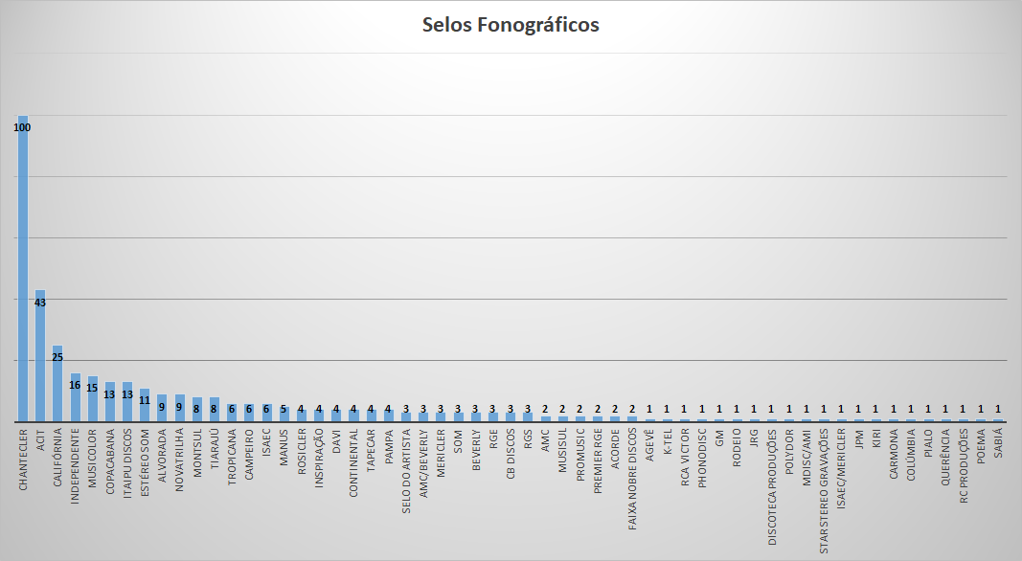

Figura 3. Principais selos discográficos no acervo.

Por fim, das localidades que mais aparecem nos 374 vídeos, 211 são menções a lugares no Rio Grande do Sul, 140 em Santa Catarina, quatro no Paraná e uma em São Paulo. Há 13 locais que não tiveram crédito encontrado no vídeo, um é caso de artista estrangeiro (Horst Wende), e em quatro casos não se aplica a noção de localidade, por serem compilações de vários artistas sem uma ligação direta a uma localidade única. As duas cidades que mais aparecem são Concórdia, em Santa Catarina (93), seguida por Ijuí, no Rio Grande do Sul (35).

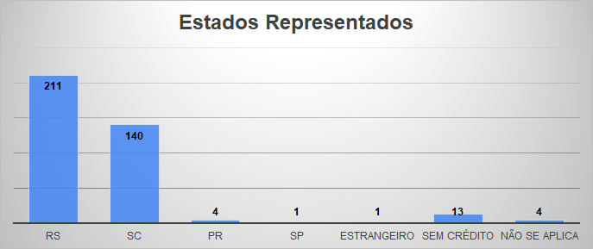

Figura 4. Estados representados nos vídeos.

**Coleções e Táticas**

Para esta análise, será verificada uma amostra a partir de aspectos encontrados nos 10 vídeos mais vistos do Canal Xirú Brasiguaio. As informações métricas básicas dos vídeos em questão seguem abaixo (Tabela 1).

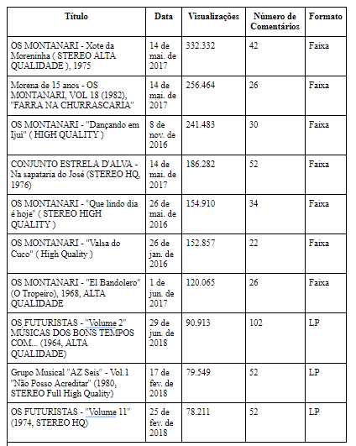

Tabela 1. Dez vídeos mais vistos do Canal Xirú Brasiguaio.

Trabalhando apenas com os dados da tabela, é perceptível que se tratam de *uploads* de no mínimo três anos de idade. A banda com mais uploads no Canal (Os Montanari) é também uma das mais preferidas entre os apreciadores, somando seis aparições no top 10, seguida pelos Futuristas, com duas aparições, e pelos conjuntos Estrela D’Alva e AZ Seis. E apesar do foco ligeiramente maior em LPs digitalizados no escopo dos vídeos, estes angariam menor visualização – todos os vídeos acima de 100 mil visualizações são de faixas avulsas de LPs.

Uma outra constante perceptível a partir dos títulos dos vídeos é a ênfase na alta qualidade do som (“HQ”, “Alta Qualidade”, “Stereo”), que surge também em algumas descrições de vídeo – “em alta qualidade para os amantes do melhor som das bandinhas antigas”. Aspectos técnicos relacionados à produção dos discos e das faixas também são lembrados por Xirú, como em “Música que encerra o "lado A" (sexta faixa) do Volume 2” e “o único com 10 músicas, 5 por lado”, “último volume a ser lançado originalmente em Mono”, “Sopro com abafador, contrabaixo acústico ao estilo dos Futuristas…”. De início, é possível remeter esse uso reiterado a uma fetichização em torno da alta fidelidade em relação à prática ao vivo, presente na relação social com a música gravada e explorada comercialmente pelo menos desde o início do século XX (IAZZETTA, 2009).

Também é possível verificar nos comentários essa mesma preocupação com a “qualidade” do som dos grupos que apreciam, bem como o reconhecimento positivo do trabalho de digitalização feito no Canal. Dentre os depoimentos recolhidos nos comentários que dão conta dessa relação estabelecida, estão coisas como “Meus parabéns por conseguir extrair dos vinis a melhor qualidade de som possível”, “Neste disco tem saudades de ouro preto uma valsa muito linda, pena não existir em qualidade pois todas as postagens que vi até hoje sempre com muitos ruídos”, “Até pensei que eu teria que postar mas meus álbuns com quase minha idade [...] e mesmo processando remasterizando não teria qualidade para um post”.

As seções de comentário também servem para entender as práticas comunicativas em torno do acervo, especialmente em pelo menos dois sentidos. Um deles é o de compreender os contatos e trocas entre o curador do acervo e as coleções pessoais (sejam elas a sua ou a de outros apreciadores). Talvez a maneira mais evidente dessa relação está no uso da seção de comentários como balcão de pedidos musicais. Nesses casos, o pedido mais comum é o de arquivos em MP3 para ouvir em outro momento, seguido pelo de *uploads* de outros discos no mesmo Canal.

Outro modo de troca perceptível a partir dos comentários ocorre pelo menos duas vezes nos vídeos analisados, quando o próprio curador do acervo também aparece agradecendo a outros usuários por contribuições que se diferem da citada no parágrafo anterior. Em uma delas, trata-se de alguém que forneceu “dicas e as informações sobre este LP inesquecível”, e em outra, a “gentileza de emprestar o material” que resultou na digitalização de discos. No primeiro caso, configura-se um trabalho intelectual de sistematização de informações sobre a gravação de um LP; no segundo, é a troca do suporte material que é a base para a contínua alimentação do Canal.

Tais práticas evidenciam por um lado particularidades do próprio espaço *online*. Dentre elas, são citáveis a linha tênue entre o que é considerado coleção particular e o acervo digitalizado; e a mudança na antiga relação entre produtor e espectadores do conteúdo própria do período de convergência midiática (JENKINS, 2008) e da já citada plasticidade do acervo, com obras também sendo disponibilizadas em colaboração, ainda que restrita pelos espaços que a plataforma dispõe (como a caixa de comentários).

Outra forma de analisar esse tipo de acervo passa também por perceber características de operações próprias de um movimento oposto ao da institucionalização de registros dessa manifestação musical. A partir dessa perspectiva, a digitalização de um suporte material, inicialmente pensado em uma lógica de produtor-consumidor por parte das gravadoras, é agora ressignificado em arquivo de materialidade digital compartilhado sem fins lucrativos e sem respeito a uma lógica de direitos de reprodução e autoria. O que há, portanto, é um *hackeamento* culturalmente militante do espaço online em torno da memória de uma manifestação musical, com “redes em que você trabalha e se imagina –no curto prazo–, parte com autonomia e parte negociando com produção administrada por empresas” (CANCLINI, 2019, p. 75, tradução minha).

A propósito, quanto à “negociação” com empresas: dos fonogramas dos 10 vídeos, absolutamente nenhum se encontra disponível em serviços de *streaming* ou em canais oficiais dos grupos citados na mesma plataforma de vídeos onde se encontra Xirú Brasiguaio. Ao se verificar os títulos dos demais 374 vídeos, a tônica permanece constante: na vasta maioria dos casos, só há a possibilidade de se escutar essas músicas via “ripagens” não-oficiais deste Canal ou de outros canais ou blogs de entusiastas do estilo, a partir de digitalização de acervos pessoais. E isso sendo que oficialmente o catálogo dessas gravações de fato pertence a outras entidades privadas – como a Warner Music Brasil, que comprou nos anos 1990 a Gravações Elétricas S.A., por onde saíram 8 dos 10 fonogramas dos vídeos.

Parece lógico aqui retomar, ainda que em parte, a lógica de memória em disputa do registro analógico. Assim sendo, o curador e os demais apreciadores praticam uma espécie de ato tático na sua memória, utilizando a terminologia de Certeau (1990, p. 46-7) quanto à disputa material e de memória para contra os discursos estratégicos dos espaços já institucionalizados, onde as táticas se configuram em “cálculo que não pode contar com um próprio [...], não dispõe de base onde capitalizar os seus proveitos, preparar suas expansões e assegurar uma independência, [...] tendo que jogar com os acontecimentos para os transformar em ‘ocasiões’”. Situado entre o registro analógico (a coleção de vinis) e o arquivamento digital (“ripagem” e disponibilização de arquivos), o espaço do Canal Xirú Brasiguaio também demonstra da parte dos seus colaboradores uma ação tática de divulgação, acesso e tentativa de uma mínima sistematização histórica de uma manifestação musical cuja trajetória discográfica é ainda documentada muito esparsa e parcialmente nos lugares “oficiais” do Estado e do mercado.

Situações onde narrativas e pesquisas sobre músicas sem uma legitimação social ampla foram feitas a partir de coleções particulares e publicações à margem trabalhadas por intelectuais em redes de diálogo e colaboração não são novidade na história do país: o caso da dicotomia entre Música Folclórica x Música Popular Urbana ao longo da primeira metade do século XX (VINCI DE MORAES, 2020) ilustra bem o poder de como esse tipo de embate pode resvalar em debates a respeito de identidade e da construção de ideais nacionais. Em escala menor e com pretensões mais regionalizadas, o que o curador e os demais apreciadores de seu Canal fazem vai contra as estratégias discursivas mercadológicas que negligenciam o acesso e o interesse em torno da memória de uma manifestação musical, via golpes táticos operados no compartilhamento de antigos fonogramas digitalizados em vídeos e em MP3 em uma lógica sem fins lucrativos.

**Espectros dos Bons Tempos**

Outra possibilidade de análise a partir das seções de comentário é a de compreender o Canal como um lugar de memória. Constituído numa espécie de “defesa, pelas minorias, de uma memória refugiada sobre focos privilegiados e enciumadamente guardados” (NORA, 1993, p. 13) em meio a um mundo desritualizado e da ameaça do esquecimento, o lugar de memória no espaço online se diferencia dos espaços físicos pela redefinição dos conceitos de comunidade, pautada na interação de usuários, e de linguagem, com hipermídias e novas possibilidades de leitura (CASADEI, 2009). No caso do objeto analisado, é possível perceber esses aspectos a partir do espaço de partilha de experiências pessoais dos apreciadores com a música compartilhada pelo curador do Canal em caixas de comentários. Nestas, coexistem com essas “vivências comunitárias” algumas tentativas de um conhecimento sistematizado a respeito dos fonogramas.

Inicialmente, são perceptíveis as marcas de tempo de uma memória comunicativa, presente na oralidade e no contato entre as gerações vivas: “Essa música me fez chorar lembrando da minha infância, quando pela primeira vez toquei gaita junto com o meu avô D.B., tocamos essa valsa depois de tocar uma Polonésia fazendo mais de 60 pares de familiares dançarem”. O relato das lembranças está vinculado à audição das músicas apresentadas no Canal, na “saudade” (44 aparições) dos “bons tempos” (sete aparições) de “infância” (nove aparições) e de “baile” (22 aparições).

Em outro aspecto, a indissociabilidade da memória com o lugar geográfico também aparece na caixa de comentários. Entre as memórias do lugar virtual e dos lugares físicos da prática, apreciadores da música lembram dos locais onde se ouvia as peças apresentadas: “.sempre escutava atraves da Rádio.Rural de Concórdia”, “Ja tocaram aqui em Pomerode na festa Pomerana”, “Saudades de Cascavel no Paraná da churrascaria Cataratas!!”, “que saudade lajiado mariano limha seraria piratuba dos baile de cherpe”, e “Cresci em Miraguaí escutando os Futuristas na Rádio Difusora de Três Passos”.

Fora dos comentários de apreciadores da música a respeito de sua experiência de vida, é possível traçar uma relação de memória a partir do acervo a partir das próprias obras disponíveis, que remetem já a um passado anterior, das comunidades de imigrantes. No caso da origem alemã presente em boa parte dos grupos, essa ligação se dá com as confraternizações onde acontecia a prática da música das bandas e com a ligação com a terra natal e a germanidade (*Deutschtum*) (SEYFERTH, 1994). Certamente não é por acaso que mesmo discos e artistas dos anos 1960, 1970 e 1980 que constam no acervo já tenham o nome de “Música dos Bons Tempos”, “Relembrando o Passado”, “Bandinha da Saudade”, “Conjunto Recordando o Passado”, “Recordações”, “Recordar é Viver” (este último, disco de Krüger e Seu Conjunto que dá nome à comunicação).

De uma certa forma, o que estas formulações dos artistas trazem é ao mesmo tempo dois processos. Um é o de armazenamento, que consiste nas lembranças do repertório tradicional aprendido no contexto comunitário e no registro na gravação como forma de lutar contra o esquecimento dos “bons tempos” do “passado”. O outro é o da recordação, que se dá de “forma reconstrutiva: sempre começa do presente e avança inevitavelmente, para um deslocamento, uma deformação, uma distorção, uma revaloração e uma renovação do que foi lembrado até o momento da sua recuperação” (ASSMANN, 2011, p. 33-4). No caso, a recuperação se dá com as incontornáveis releituras das músicas a partir da presença da música gravada, das mudanças tecnológicas em relação aos instrumentos e sociais no contexto brasileiro, para não falar na incorporação dos outros repertórios de origem não-germânica.

Além disso, é constatável que a própria transformação das mídias analógicas em arquivo digital enquanto suporte traz uma nova dimensão a esse processo recordatório. Ao gerar uma apreciação mediada por cópias com imperfeições – o Long-Play, gasto e usado como “master” da digitalização, os fonogramas disponibilizados evidenciam dilemas na compreensão da presença dos artistas da lembrança dos ouvintes. Por mais que o curador do Canal enfatize a alta qualidade do seu trabalho, as marcas dos ruídos e mesmo das tentativas de correção via tratamento digital de áudio alertam ao “fato de que o que estamos ouvindo é um *revenant* fonográfico; e [...] a pré-condição material da gravação, ao nível do conteúdo [...] lembra-nos os meios tecnológicos pelos quais esta captação [e eu acrescentaria, digitalização] do tempo foi possível. ” (FISHER, 2013, 48-9, tradução nossa). Recordar os bons tempos, portanto, não deixa de ser uma reconstrução espectral da música das bandas e de sua presença material.

Por fim, o outro aspecto da memória está nas tentativas esparsas de uma sistematização do conhecimento em torno dos artistas e da música das bandas da segunda metade do século XX. Especialmente a partir da figura do curador e de alguns outros apreciadores dedicados ao assunto, há um interesse em traçar os caminhos da manifestação cultural a qual se dedica o acervo. É certamente exagerado dizer há uma saída total do campo das lembranças e recordações da memória para a racionalidade científica da história neste processo, mas percebe-se o esforço em estabelecer os pioneiros do gênero (Figura 5) e a cronologia de acontecimentos envolvendo pessoas ligadas a grupos (Figura 6), processos que podem ser vistos como parte de uma tentativa de estabelecimento de informações universalizantes a respeito da manifestação musical enquanto nicho fonográfico.

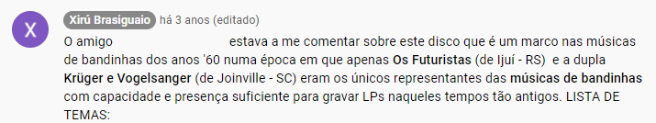

Figura 5. Comentário no vídeo do LP digitalizado Música dos Bons Tempos, do conjunto Os Futuristas. O nome da pessoa citada foi ocultado.

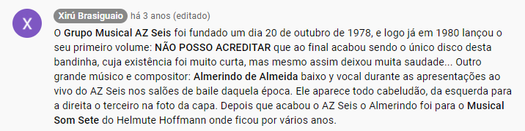

Figura 6. Comentário no vídeo do LP digitalizado Não Posso Acreditar, do Grupo Musical AZ Seis.

**Considerações Finais**

Toda a análise aqui desenvolvida se propõe como um panorama sucinto das características e atividades comunicativas desenvolvidas a partir de um acervo *online*. É importante salientar que ela se constitui em uma pesquisa datada em um aspecto bem específico desse tipo de objeto. Isso se dá porque, ao mesmo tempo em que atualmente o espaço ocupado na rede pelo Canal Xirú Brasiguaio permite a análise feita nesta comunicação, o fato dele estar diretamente vinculado a uma plataforma corporativa de vídeos sujeita a atualizações e mudanças de gestão pode futuramente atrapalhar a replicabilidade de futuras pesquisas a respeito do acervo desenvolvido – ou mesmo, no caso extremo da descontinuação arbitrária do Canal, inviabilizar a possibilidade de resgate dos dados para além das pessoas que arquivaram os álbuns disponibilizados ou o próprio site, via serviços de arquivamento de página.

Apesar dessas problemáticas, é possível entender que as práticas comunicativas e as dimensões de espaço e tempo desenvolvidas a partir do acervo estudado se configuram mais do que um caso que diz respeito apenas a uma manifestação musical específica. Em verdade, aponta para lacunas de sistematização das memórias que derivam da produção fonográfica brasileira, que ainda não foram solucionadas de maneira institucionalizada (seja pelo próprio mercado detentor dos direitos e espólios de antigas gravadoras ou por políticas patrimoniais de Estado); e para as formas comunitárias de lidar com esses esquecimentos em um jogo com os recursos possíveis na Internet. Persistem aqui rituais, novos bailes e audições abrilhantadas pelas bandas, embora ressignificados em novos usos táticos em uma materialidade distinta da física – mas, nem por isso, menos presente.

**Referências**

ALONSO, Gustavo. **Cowboys do asfalto:** Música sertaneja e modernização brasileira. Rio de Janeiro, UFF: 2011. Disponível em: http://www.historia.uff.br/stricto/teses/Tese-2011_Gustavo_Alonso.pdf. Acesso em 01 ago. 2021.

ASSMANN, A. **Espaços da recordação:** formas e transformações da memória cultural. Campinas, SP: Editora da Unicamp, 2011.

CANCLINI, Nestor García. **Ciudadanos reemplazados por algoritmos.** Alemanha: Editora do Centro Maria Sibylla Merian de Estudios Latinoamericanos Avanzados en Humanidades y Ciencias Sociales, 2019. 177 p. Disponível em: <http://www.calas.lat/sites/default/files/garcia_canclini.ciudadanos_reemplazados_por_algoritmos.pdf>. Acesso em 05 fev. 2021.

CASADEI, Eliza Bachega. **Os Novos Lugares de Memória na Internet:** As Práticas Representacionais do Passado em um Ambiente On-line. 2009. Disponível em: [www.bocc.ubi.pt/pag/Casadei_memoria_Internet.pdf](http://www.bocc.ubi.pt/pag/Casadei_memoria_Internet.pdf). Acesso em 01 ago. 2021.

CERTEAU, Michel de. **A Invenção do Cotidiano**. Petrópolis: Editora Vozes, 1998.

CHENOU, Jean-Marie. **From Cyber-Libertarianism to Neoliberalism:** Internet Exceptionalism, Multi-stakeholderism, and the Institutionalisation of Internet Governance in the 1990s. Globalizations, v. 11, issue 2. Taylor & Francis, 2014.

FISHER, Mark. **The Metaphysics of Crackle:** Afrofuturism and Hauntology. In: Dancecult, Vol 5, No 2: Special Issue on Afrofuturism. Maynooth: Maynooth University, 2013. Disponível em <https://dj.dancecult.net/index.php/dancecult/article/view/378/391>. Acesso em 01 ago. 2021.

FOCHESATTO, Cyanna. **O baile do Kerb como espaço de memória:** Continuidades, permanências e transformações por meio de dois eixos de análise. In: Patrimônio e Memória. São Paulo, Unesp, v. 12, n.1, p. 122-141, janeiro-junho, 2016.

HERBERS, Leonie. **A Oktoberfest de Blumenau** – uma festa “alemã”? Grupos de danças folclóricas e programação musical entre Alemanha, Brasil e o imaginário cultural teuto-brasileiro, 1984-2009. Revista História: Debates E Tendências, 14(1), 167-181.

HIGA, Evandro. “Mexicanizações” e “paraguaísmos” na música caipira: A contraditória relação entre o arcaico e o moderno. In: VALENTE, Heloísa De A. Duarte; FARIAS, Raphael F. Lopes; PEREIRA, Simone Luci. **Uma Vereda Tropical...** A Presença da Canção Hispânica no Brasil. Letra e Voz: São Paulo, 2020.

IAZZETTA, Fernando. **Música e Mediação Tecnológica.** São Paulo: Editora Perspectiva, 2009.

JENKINS, Henry. **Cultura da Convergência.** São Paulo: Aleph, 2008.

KRÜGER E SEU CONJUNTO. **Baile do Chopp.** São Paulo: Chantecler, 1970.

MACHADO, Cacá. **Entre o passado e o futuro das coleções e acervos de música no Brasil.** In: rev. hist. (São Paulo), n. 173, p. 457-484, jul.-dez., 2015.

NORA, P. **Entre memória e história:** a problemática dos lugares. Projeto História, São Paulo, v. 10, p. 7-28, dez. 1993.

OLIVEIRA NETO, Wilson de. **A Banda Treml:** cem anos de música e história. Joinville: Letra D’Água, 2013.

SAYÃO, Luiz Fernando. **Digitalização de acervos culturais:** reuso, curadoria e preservação. In: SEMINÁRIO DE SERVIÇOS DE INFORMAÇÃO EM MUSEUS, 4., 2016, São Paulo. Anais eletrônicos [...]. São Paulo: Pinacoteca, 2016. p. 47-61. Disponível em: https://www.researchgate.net/publication/319403030_Digitalizacao_de_acervos_culturais_reuso_curadoria_e_preservacao/link/59a82ad5aca27202ed5f47d6/download. Acesso em: 01 ago. 2021

SEYFERTH, Giralda. A identidade teuto-brasileira numa perspectiva histórica. In: MAUCH, Cláudia; VASCONCELOS, Naira (org.). **Os Alemães no Sul do Brasil**. Canoas: Editora da Ulbra, 1994.

SOILO, Andressa Nunes. **Produções legais da pirataria:** o streaming e a incorporação das demandas e discursos piratas no mercado do entretenimento digital. In: Campos, v. 18, n. 1-2. Curitiba: Editora UFPR, 2017.

STAMBOROSKI JR., Amauri Antonio. **Música Popular Germânica no Sul do Brasil:** um panorama histórico da “bandinha” ao “pop do sul”. Funarte. Ministério da Cultura. São Paulo, 2011.

STERNE, Jonathan. **The MP3 as cultural artifact.** New Media & Society, v. 8. n. 5, p. 825-842. Sage Publications: Londres, 2006.

TOSTA DIAS, Márcia. **Os Donos Da Voz:** Indústria Fonográfica no Brasil. São Paulo: Boitempo, 2000.

VICENTE, Eduardo. **Chantecler:** uma nova gravadora popular paulista. Revista USP, São Paulo, n. 87, p. 74-85, set./nov. 2010. Disponível em: http://www.revistas.usp.br/revusp/article/view/13831. Acesso em 30 mai. 2021.

VICENTE, Eduardo; MARCHI, Leonardo. de. **Por uma história da indústria fonográfica no Brasil 1900-2010:** uma contribuição desde a Comunicação Social. Música Popular em Revista, Campinas, SP, v. 3, n. 1, p. 7–36, 2014. DOI: 10.20396/muspop.v3i1.12957. Disponível em: https://econtents.bc.unicamp.br/inpec/index.php/muspop/article/view/12957. Acesso em: 13 jun. 2021.

VINCI DE MORAES, José Geraldo. **Criar um mundo do nada.** A invenção de uma historiografia da música popular no Brasil. São Paulo: Intermeios; USP – Programa de Pós-Graduação em História Social, 2019.

WERLING, Camila. **A música como representação dos movimentos germânicos e não-germânicos em Blumenau nas décadas de 1970 e 1980.** Dissertação de Mestrado na UDESC. 2016

WOLFF, Juçara Nair. Festa do Kerb: **Espaços de Sociabilidade, Conflitos e Resistências**. In: Cadernos do CEON, v. 13, n. 11, 1999.

1. Programa de Pós-Graduação em Música da Universidade do Estado de Santa Catarina (PPGMUS/UDESC), bolsista CAPES/DS.